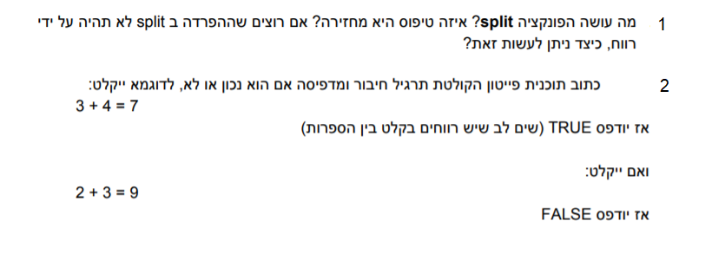

תשובות:

1). הפונקציה split() מפרידה בין אחת לתתי מחרוזות, היא מחזירה תתי מחרוזות שמופרדות על ידיי רווח באופן ברירת מחדל, כדי לעשות הפרדה ללא רווח ניתן להכניס תו מחרוזת שאומר לפונקציה איפה להפריד במקום ברווחים.

2). פתרון בgit שמצורף למייל.